Herzliche Einladung zur Fahrt nach Medjugorje zur Königin des Friedens vom 04.05.-12.05.2024
mit Zwischenübernachtung und Priesterlicher Begleitung
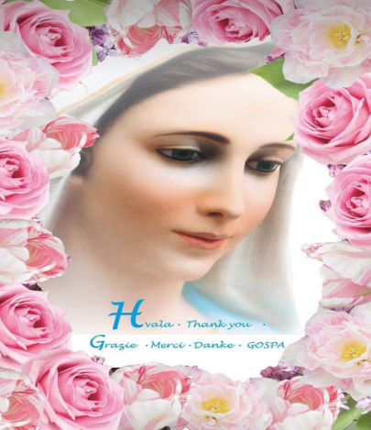
Liebe Freunde! Die Königin des Friedens von Medjugorje ruft und lädt uns alle namentlich und persönlich ein mitzufahren nach Medjugorje. Die Muttergottes sagt: „Vergiss nicht, dass ich deine Mutter bin und dass Ich dich sehr liebe. Wenn du wüsstest, wie sehr ich dich liebe, würdest du vor Freude weinen.“ Lassen wir uns deshalb an der Hand der Muttergottes von Medjugorje zu ihrem Sohn Jesus führen, um in ihre Schule der Liebe und des Friedens einzutreten, um vom ihr den Frieden und die Liebe zu lernen.
Fahrt in modernen Reisebus mit WC, Klimaanlage, Küche, Schlafsessel, Bordküche usw.
2 Zwischenübernachtungen mit Frühstück in Slowenien 6 Übernachtungen mit Frühstück und Abendessen in Medjugorje
Tageausflug nach Tihaljina Programmänderung vorbehalten!
Fahrpreis 735 € mit 60 € Einzelzimmerzuschlag Anzahlung von 450 € bis spätestens 01.03.2024 Kontodaten erfolgen bei schriftlicher Anmeldung.
Treffpunkt 06:30h Karlsruhe HBF Busbahnhof zum Bus beladen Abfahrt 07:00h ab Karlsruhe HBF Busbahnhof Sehr wichtig!!! Bitte Gültigen Reisepass mitnehmen!!! Mindesteilnehmerzahl 40 Personen

Anmeldung und Auskunft: Maria Erbenich Tel: 0160/92533653
Anmeldung zur Fahrt nach Medjugorje vom 04.05-12.05.2024

Name:_____________________
Vorname:_____________________
Straße:___________________________
PLZ: _________ Wohnort:________________________
Geburtsdatum: ____________
Geburtsort: _________________
Telefon: ____________________
Mobiltelefon: ______________________
Zimmerwunsch:
O Einzelzimmer
O Doppelzimmer mit :________________________
Reisepass-Nr.:_________________________________
Gültig bis zum___________________
Ort, Datum:_________________________________
Unterschrift: ___________________________
Bitte vollständig zurücksenden an:
Maria Erbenich, Hauptstraße 68, 55576 Badenheim
Mobil: 0160/92533653
E-Mail: mariaerbenich@ymail.com
Anmeldung: Bitte baldmöglichst!!!

